
Kungsbacka IWC Månadsbrev: Nr. 4 2020-21
D236 President: Eva Nikell
Sverige Sekreterare: Ulla Ahlerup

2020-11-04

Världspresident: Dr Bina Vyas
Motto: "Lead the change"
"Gå i spetsen för förändring"

Kära IW-vänner!
Vår höstpromenad med utomhusfika blev verkligen lyckad! Så roligt att så många "vågade" komma!!! Vädrets gudar var ju också till god hjälp.

Vi möttes på Hembygdsmuseet där vi tittade runt på utställningen om vårt "gamla" Kungsbacka. Fina fotografier som fick oss att minnas hur det såg ut en gång och väckte historier runt personer och händelser i staden. Där fanns också en utställning med Märta Rinde- Ramsbäcks fina alster. En berömd Kungsbacka profil som inte finns med oss längre.

Vid 14-tiden slöt fler medlemmar upp. De hade valt att bara hålla sig utomhus och tillsammans vandrade vi bort utmed Kungsbackaån. Solen sken och det var ett härligt höstväder.

Efter en stund kom vi så till "Gostället" - en fin plats utmed ån där det finns bord och bänkar.
Där möttes vi av Gunilla och Rose-Marie som dukat upp ett riktigt "gofika" bord . En "bull- och kakpåse" till var och en. Riktigt Coronasäkert ordnat.
Vi fikade, pratade och Rose-Marie berättade om Skansen och hälsade från IW-vännerna i Skagen. Eva N som varit på DÅM i Göteborg redogjorde för vad som tagits upp där på mötet. Läs om detta på hemsidan.
Nöjda över att ha kunnat träffas och prata en stund över en kopp kaffe drog vi oss så småningom i egen takt tillbaka till staden.
Det var en viktig stund för oss att ses och höra lite hur livet ter sig just nu.

Kommande klubbmöten:
Vi har beslutat att ställa in nästa klubbmöte den 16 november.

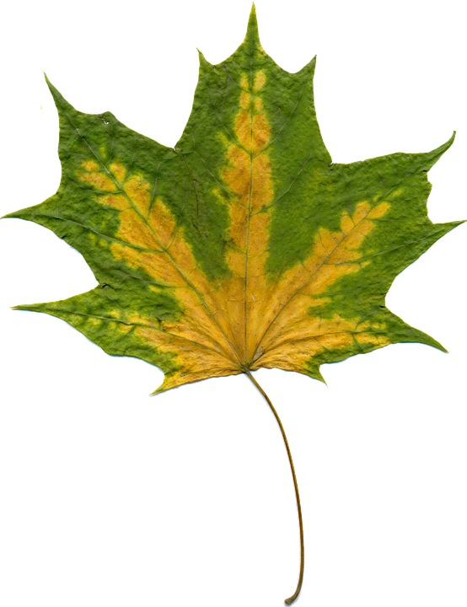
Hur det blir med decembermötet väntar vi med att ta ställning till i dagsläget.

Elly Persson har fyllt år och tackade för uppvaktning på sin födelsedag.

Det gäller att vara tacksam över det vi har
och inte otacksam över det vi saknar.

Kram på er!
Ulla Ahlerup

